Crea modelo entidad relación de caso

Lic. Ricardo Antonio Llanos Bravo

Hiksen Aldana Barbosa

Servicio Nacional de Aprendizaje

Análisis y Desarrollo de Software

Ficha: 2521982

Bogotá D.C

2022

***Introducción:***

De acuerdo a las características de mi software a desarrollar “VEEP” (Venta, Entrega y Envío, Eficaz de productos) presentare a continuación el modelo entidad relación respectivo a mi software a desarrollar indicando la cardinalidad y cumpliendo con las reglas de normalización según los conceptos y ejemplos vistos en el material de información y en la clase sincrónica, siguiendo las respectivas indicaciones y evolucionando cada vez mi software a desarrollar enfocado en entregar cualquier producto de forma ágil, eficaz y en cualquier zona del país, ayudando a la vez nuestro objetivo principal de que personas con problemas de tipo auditiva o vista puedan tener acceso a este tipo de tecnología y a estos accesos.



***Objetivo:***

El objetivo de esta actividad evaluativa es comprender el concepto y uso de un modelo relacional y este es un tipo de modelo de datos que organiza los datos en tablas, y cada tabla contiene un conjunto de puntos de datos relacionados, estas tablas se vinculan entre sí mediante relaciones entre los campos de cada tabla, lo que permite realizar consultas y análisis complejos, en el cual vamos a aplicar en nuestro software a desarrollar “VEEP”

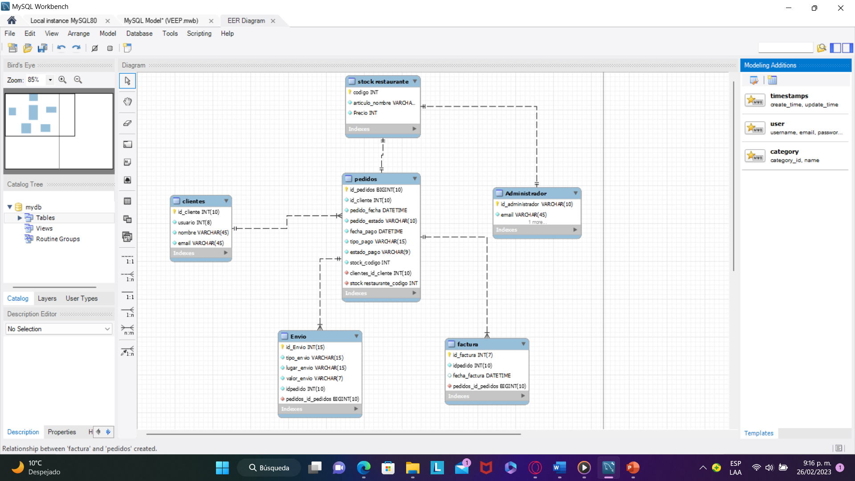

***Conclusión:***

Finalmente podemos concluir que es importante organizar y dejar en claro la organización de nuestro modelo entidad relacional del software a desarrollar llamado “VEEP” en el cual este nos ayuda entender de qué forma va organizada la información en nuestra base de datos y de qué forma podemos evolucionarlo a medida del tiempo y cuando el cliente o el software lo requiera dando acceso a más puntos importantes con el fin de que nuestro usuario y/o usuario este totalmente cómodo y satisfecho con nuestro aplicativo y solucionando sus necesidades a la hora de que tenga cualquier problema con el sistema.

